

**МИНОБРНАУКИ РОССИИ**

**федеральное государственное бюджетное образовательное учреждение**

**высшего образования**

**«Московский государственный технологический университет «СТАНКИН»**

**(ФГБОУ ВО МГТУ «СТАНКИН»)**

Институт автоматизации и робототехники  
Кафедра «Компьютерные системы управления»

Отчет по лабораторной работе №1:

«***Название лабораторной***»

по дисциплине

«Информатика»

Выполнил: студент группы АДБ-17-11 Абдулзагиров М.М.

Проверил: магистрант 2 курса Якунин В. А.

Принял: к.т.н., доцент Ковалев И. А.

Дата: .

Москва 2018г.

# 1.1

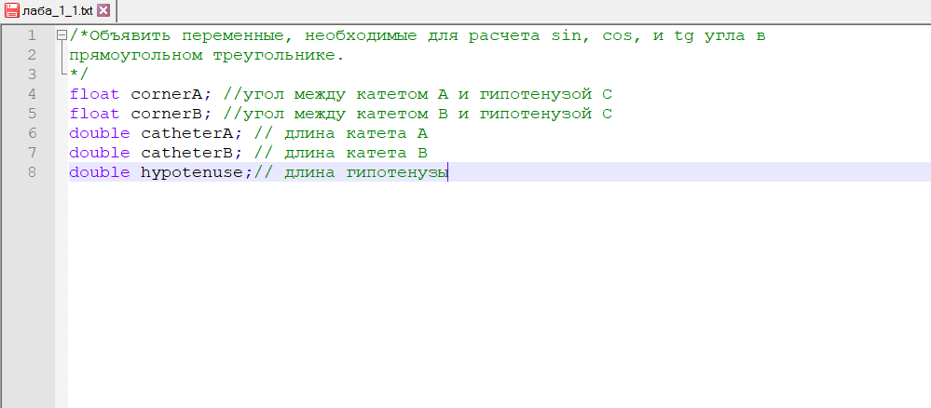

# 1,2

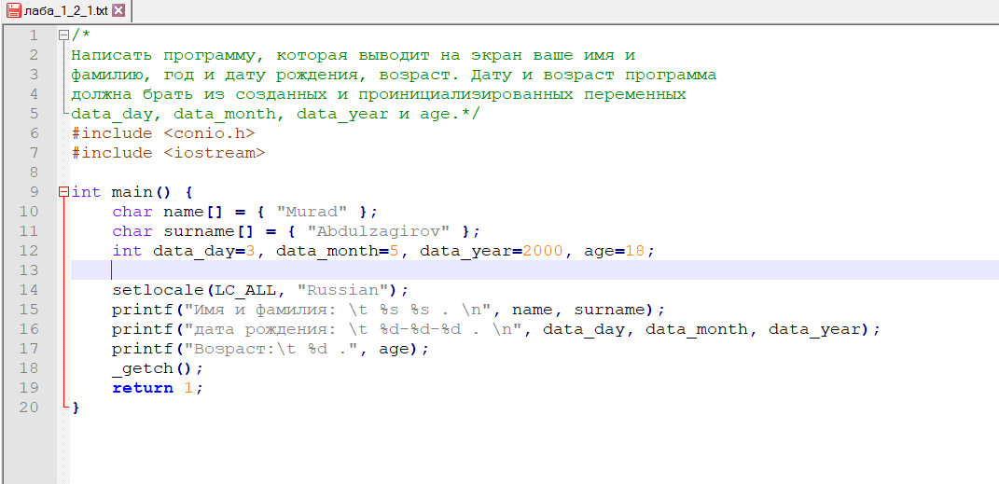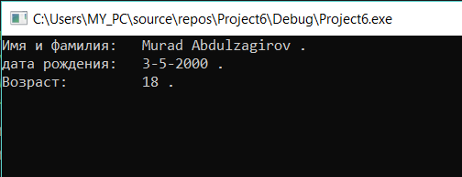

# 1,3

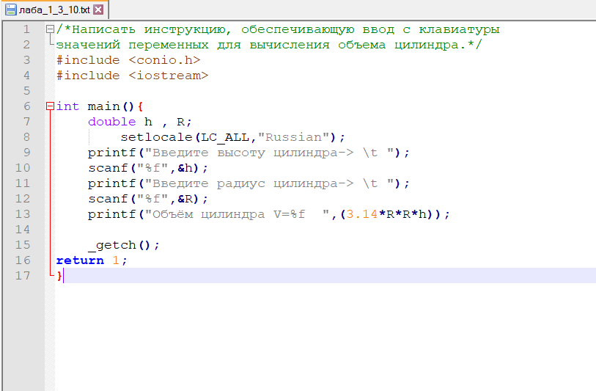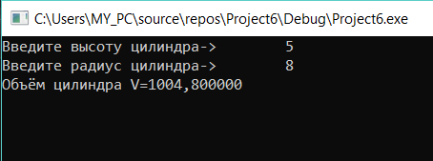

# 1,4

